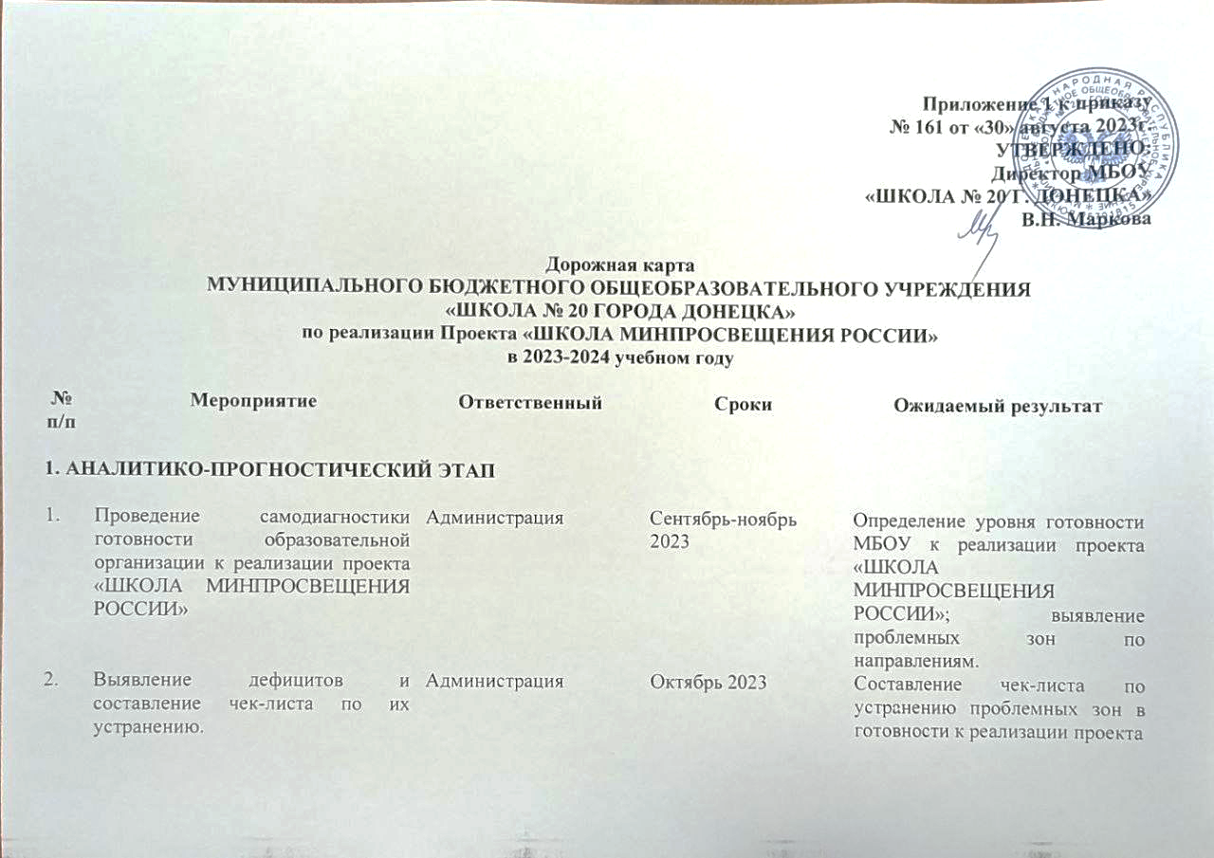

|  |  |  |  |  |
| --- | --- | --- | --- | --- |
| 3. | Подготовка дорожной карты по реализации проекта «ШКОЛА МИНПРОСВЕЩЕНИЯ РОССИИ» | Администрация | Октябрь 2023 | Дорожная карта |
| 2. **ЭТАП РЕАЛИЗАЦИИ ПРОЕКТА «ШКОЛА МИНПРОСВЕЩЕНИЯ РОССИИ»** | | | | |
| 4. | Внесение изменений в программу развития МБОУ, локальные нормативные правовые акты. | Администрация | Октябрь-декабрь 2023 | Синхронизирована нормативная правовая база |
| 5. | Обеспечение единых подходов к содержанию общего образования и организации внеурочной деятельности. | Администрация | Октябрь-декабрь 2023 | Синхронизированы рабочие программы по учебным предметам и рабочие программы курсов внеурочной деятельности |
| 6. | Обеспечение единых подходов к организации внутришкольной оценки качества образования | Администрация | В течение 2023-2024 учебного года | Положение о ВСОКО, обновление школьной системы ВСОКО, совершенствование инструментов оценки качества знаний |
| 7. | Создание условий для открытия и функционирования школьного библиотечного информационного центра | Администрация, зав.библиотекой | В течение 2023-2024 учебного года | Пополнение, обновление и систематизация библиотечного фонда в соответствии с требованиями ФГОС |
| 8. | Разработка общей концепции общешкольного воспитательного пространства и создание условий для её реализации | Администрация, советник директора по воспитательной работе, педагог-организатор, классные руководители | Декабрь 2023 – апрель 2024 | Активное включение обучающихся в проекты воспитательной направленности, обеспечение работы по формированию ученического самоуправления и сотрудничеству с детскими и молодежными общественными объединениями, открытие школьного театра, создание школьного хора, медиацентра |
| 9. | Создание условий для сохранения и укрепления здоровья в общеобразовательной организации | Администрация, учителя физической культуры, классные руководители | В течение учебного года | Активизация просветительской работы по формированию ЗОЖ, обеспечение доступности спортивной инфраструктуры для семей с детьми (во внеклассное время); увеличение количества обучающихся, имеющих знак «ГТО»; открытие спортивных клубов |
| 10. | Обеспечение ведения комплексной работы по профессиональной ориентации обучающихся | Администрация, социально-психологическая служба, классные руководители, учителя-предметники | В течение учебного года | Календарь профориентационной работы.  Программа работы с родителями,  заключение соглашений с партнерами-предприятиями, организациями, предоставляющими площадку для организации профориентации;  включение профориентационных блоков в учебные предметы, тематические часы;  участие в проектах «Билет в будущее», «Большая перемена»,  «Мир возможностей», «Орлята России», конкурсах «Без срока давности» |
| 11. | Расширение возможностей для развития творческих способностей обучающихся через создание школьного творческого пространства | Администрация, классные руководители, учителя-предметники, педагог-психолог | В течение учебного года | Работа кружков на базе МБОУ, подготовка модели «Школа полного дня», увеличение охвата учащихся конкурсным и олимпиадным движением. |
| 12. | Совершенствование единой информационной среды образовательной организации | Администрация, учитель информатики, учителя-предметники | В течение учебного года | Синхронизация школьного сайта и учительских блогов, оснащение IT-оборудованием в соответствии с утвержденным Стандартом |
| 13. | Развитие системы методического сопровождения педагогического состава. | Администрация | Постоянно | Повышение квалификации учителей, модернизация работы ШМО, развитие системы наставничества, участие педагогов в конкурсном движении |
| 14. | Совершенствование системы психолого-педагогического сопровождения участников образовательных отношений | Администрация, педагог-психолог | Постоянно | Разработка локального нормативного акта по организации психолого-педагогического сопровождения участников образовательных отношений; проведение социально-психологического тестирования обучающихся, разработка антибуллинговых программ, развитие креативного пространства (зоны отдыха). |
| **3. РЕФЛЕКСИВНЫЙ ЭТАП** | | | | |
| 15. | Проведение мониторинга качества реализации дорожной карты | Администрация | Май 2024 | Выявление эффективности реализации проекта и проблемных зон. |
| 16. | Составление чек-листа по устранению выявленных трудностей, подготовка проекта дорожной карты на 2024-2025 гг. | Администрация | Май-июнь 2024 | Чек-лист, дорожная карта |